PEDIDO DE PROVIDÊNCIAS Nº 3.386/2020
Conserto de infiltração no passeio público da Rua Lori Maria Stoffel, próximo ao nº 1111, no Bairro Boa Saúde.
Solicita-se, após os trâmites regimentais, que seja enviada cópia da presente proposição ao Poder Executivo, para que realize as seguintes providências:
Conserto de infiltração no passeio público da Rua Lori Maria Stoffel, próximo ao nº 1111, no Bairro Boa Saúde.
Ressalto que possui número de protocolo: 729981.
Foto em anexo:
Novo Hamburgo, 22 de outubro de 2020.
Vereador Enio Brizola
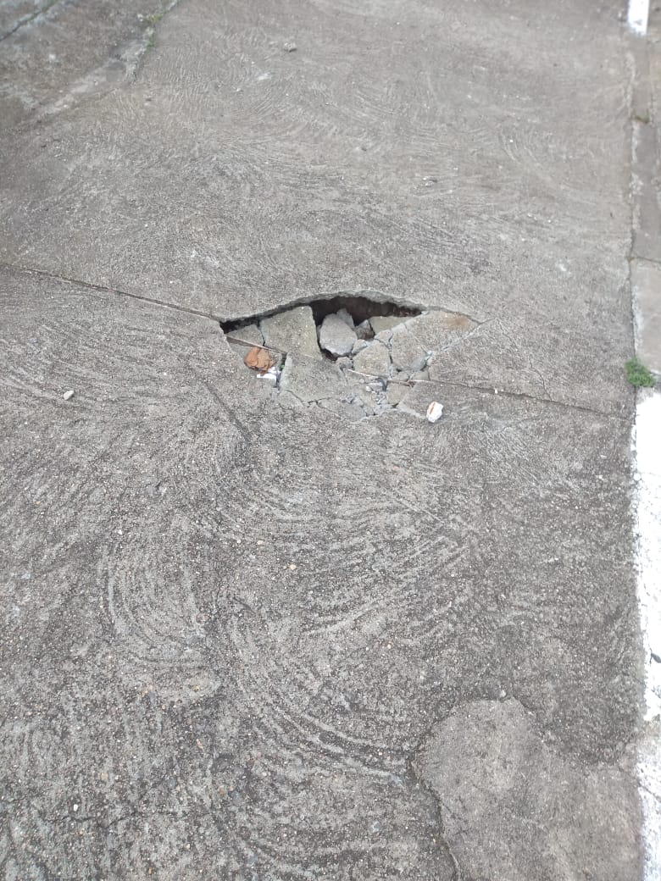
Obs.: Redação conforme original do autor.
/AR

